NATURALEZA ESLOVENA, 08 DÍAS - ET
Salidas Especificas
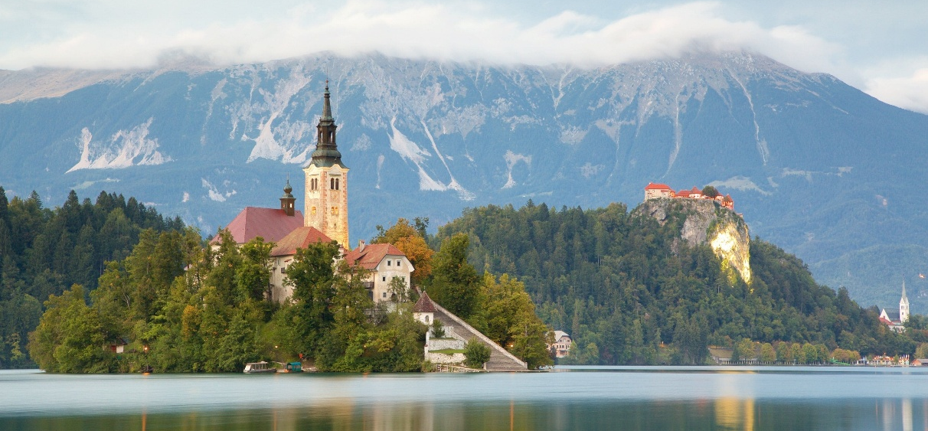
ITINERARIO DE VIAJE:
Día 1 (domingo): Liubliana – Kranjska Gora
Llegada al aeropuerto de Liubliana. Traslado compartido hasta el hotel en Kranjska Gora, para empezar su viaje a los Alpes. Cena y alojamiento en Kranjska Gora.
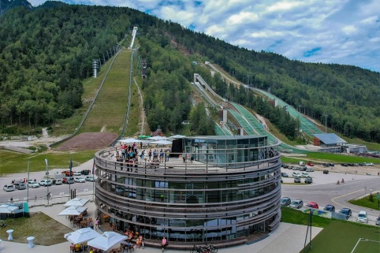
Día 2 (lunes): Kranjska Gora – Planica – Tamar – Kranjska Gora
Desayuno en el hotel. A continuación, traslado hasta Planica, un reconocido centro de esquí nórdico que cuenta con los trampolines de salto más grandes del mundo. Desde allí, emprenderás un sendero por terreno plano que te conducirá al valle de Tamar, rodeado por altas montañas. Al final del valle encontrarás un refugio alpino donde podrás disfrutar de una comida para recargar energías. De forma opcional, si desearás, podrás realizar una caminata de aproximadamente una hora (ida y vuelta) hasta la fuente Nadiza, un paraje natural de gran belleza. Posteriormente, regresarás a Kranjska Gora, haciendo una parada en la reserva natural de Zelenci, conocida por sus aguas cristalinas y su valioso ecosistema. Por la tarde, dispondrás de tiempo libre para descubrir y disfrutar de los alrededores de Kranjska Gora. Entre las opciones sugeridas se encuentra un paseo hasta el pintoresco lago Jasna o el alquiler de bicicletas para recorrer el carril bici que conecta con Italia o con el cercano pueblo de Gozd Martuljek. Finalizarás la jornada con la cena y alojamiento en Kranjska Gora.

Día 3 (martes): K. Gora – Pokljuka – Bohinj – K. Gora
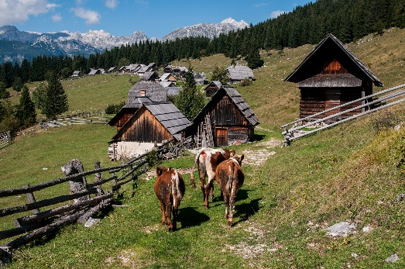
Desayuno. En tu viaje a los Alpes eslovenos te trasladarán hasta la meseta de Pokljuka para iniciar una caminata hacia lo que se conoce como “la calle más hermosa de cabañas de pastores”, situada en los verdes pastos de Zajamniki. Este lugar es uno de los escenarios más fotografiados del Parque Nacional de Triglav, gracias a su encanto tradicional y su entorno natural. En el refugio de Uskovnica tendrás la oportunidad de almorzar platos típicos de la región, disfrutando de la gastronomía local en un ambiente acogedor. Por la tarde, continuarás hacia el lago de Bohinj, el lago natural más grande de Eslovenia. Durante el verano, la temperatura del agua puede alcanzar hasta los 22°C, por lo que te recomendamos llevar una toalla ligera y ropa para cambiar, para que puedas aprovechar el tiempo libre y refrescarte en este hermoso paraje. Al finalizar la tarde, regreso, cena y alojamiento en Kranjska Gora.
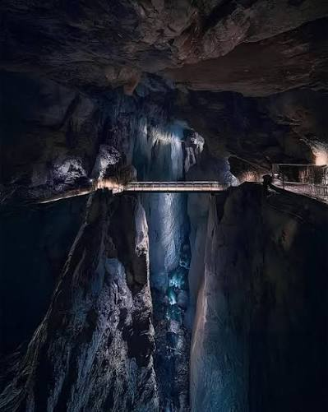
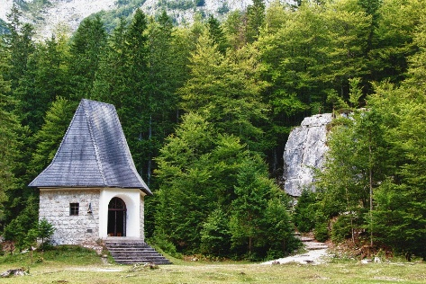
Día 4 (miércoles): Kranjska Gora – Bled – Vrata – K.Gora
Desayuno en el hotel. Traslado hasta el encantador pueblo alpino de Bled, donde disfrutarás de un paseo en la tradicional “pletna”, la embarcación típica de la región que te llevará hasta la pintoresca Isla de Bled. Al regresar, dispondrás de tiempo libre para explorar el pueblo a su ritmo. Te recomendamos probar algunos de sus famosos pasteles, como la “potica”, un dulce tradicional esloveno, o la icónica “kremsnita”, el delicioso pastel de crema típico de Bled. La visita continuará con un recorrido por el impresionante Castillo de Bled, desde cuya ubicación podrás admirar vistas panorámicas del lago y sus alrededores. Por la tarde, te dirigirás al Valle de Vrata para realizar una caminata sencilla hasta la espectacular cascada de Pericnik, una de las más altas y emblemáticas de Eslovenia. Lo especial de esta cascada es que podrás caminar tanto por encima como por detrás de ella, disfrutando de una experiencia única en plena naturaleza. Finalmente, regreso, cena y noche en Kranjska Gora.

Día 5 (jueves): Kranjska Gora – Vrsic– Valle Del Soca – Kr. Gora
Después del desayuno, te reunirás con el guía en la recepción del hotel y partirás hacia el paso de Vrsic, punto de inicio de la caminata hacia Slemenova Spica. La marcha tiene una duración aproximada de dos horas de ida y dos horas de regreso, hasta el paso de montaña. Podrás optar por almorzar en uno de los refugios situados en el paso de Vrsic, disfrutando del ambiente alpino y de la gastronomía local. Por la tarde te desplazarás en coche al valle del río Soca, donde visitarás los pintorescos pueblos de Trenta y Bovec, conocidos por su belleza natural y su historia. Finalmente, regresarás a Kranjska Gora, donde te esperarán la cena y el alojamiento.

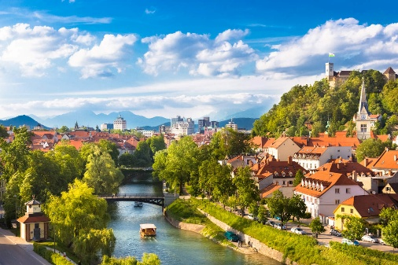
Día 6 (viernes): Kranjska Gora – Skocjan – Liubliana
Desayuno en el hotel. Salida hacia la región del mundo cárstico para visitar las famosas Cuevas de Skocjan, declaradas Patrimonio de la Humanidad por la UNESCO. Durante un recorrido de alrededor de dos horas, explorarás el cañón subterráneo más grande del mundo, donde podrás admirar impresionantes cascadas y formaciones cársticas únicas. Al finalizar la visita, disfrutarás de un almuerzo antes de trasladarse a Liubliana para una visita guiada por la ciudad. En Liubliana, subirás a su histórico castillo, desde donde disfrutarás de las vistas panorámicas sobre el casco antiguo, el río Liublianica y las colinas circundantes. Luego descenderás al pintoresco casco antiguo, con sus calles peatonales, llenas de vida y su arquitectura barroca y Art Nouveau. Recorrerás la plaza de Preseren, corazón de la ciudad, y cruzarás algunos de sus puentes más emblemáticos, como el Puente Triple, diseñado por Joze Plecnik, y el icónico Puente de los Dragones, custodiado por sus imponentes esculturas. Esta visita te permitirá descubrir la historia, cultura y ambiente únicos de Liubliana antes de finalizar con alojamiento en la ciudad.

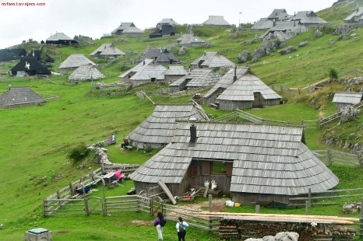
Día 7 (sábado): Liubliana – Velika Planina – Liubliana
Después del desayuno, visitarás el monte de Velika Planina y realizarás una caminata ligera por esta espectacular meseta alpina. El nombre Velika Planina significa literalmente “pasto de montaña” y es la meseta pastoril más grande de Eslovenia, donde pastan hasta 300 cabezas de ganado durante la temporada. Durante la caminata, podrás admirar la arquitectura tradicional del lugar, con sus típicas cabañas de pastores de madera y la pintoresca capilla de Santa María de las Nieves. Después de almorzar en el monte, regresarás al punto de encuentro para continuar el traslado hacia Liubliana, donde tendrás el alojamiento.

Día 8 (domingo): Fin De Viaje
Disfrutarás de tiempo libre para actividades personales antes de realizar el traslado al Aeropuerto de Liubliana y fin de su viaje de Naturaleza eslovena

FIN DE LOS SERVICIOS.

PRECIOS POR PERSONA EN EUROS:

SALIDAS | SENCILLA | DOBLE
2026:  Septiembre 13  Octubre 04 | EUR 2,100 | EUR 1,830

EL PAQUETE INCLUYE:

- Traslados de llegada y salida (Aeropuerto de Liubliana)
- Alojamiento en hoteles de 4* con tasas y desayuno
- 5 cenas en el hotel de Kranjska Gora
- 2 almuerzos de tres platos (días 6 y 7)
- Transporte en vehículos adecuados según el tamaño del grupo
- Servicio de guía-chofer / acompañante en español
- Visita guiada de Liubliana, Bled, Bohinj, Kranjska Gora
- Entradas: Castillo de Bled, Cueva de Škocjan, Castillo de Liubliana
- Paseo en barco hasta la isla de Bled

NO INCLUYE:

- Vuelos internacionales México – Liubliana – México
- Gastos personales
- Ningún servicio no especificado.
- Radioguías
- Seguro de viaje y seguro de cancelación
- TUA’s de salida (derechos de aeropuerto). Pagaderos fuera de la Ciudad de México
- Propinas para guía, chofer y maletero

HOTELES PREVISTOS O SIMILARES:

Kranjska Gora: Hotel Hit Alpinea 4* o similar
Liubliana: Hotel ExeLev 4* o similar

NOTAS IMPORTANTES:

- Tarifas expresadas por persona, en Euros pagaderos en Moneda Nacional al tipo de cambio del día de su pago indicado por Entorno CIT, sujetas a cambios sin previo aviso y a disponibilidad al momento de reservar.
- Es responsabilidad del pasajero proveerse de los pasaportes o documentos de migración requeridos por las autoridades de los Estados Unidos Mexicanos y de los países de destino o de tránsito, tales como visas, permisos sanitarios, permisos notariados para menores viajando solos o con un tutor, etc.
- La vigencia de su pasaporte deberá tener mínimo seis meses a partir de la fecha de la finalización de su viaje.

- El orden de los servicios previstos mencionados en este itinerario podría modificarse en función de la disponibilidad terrestre o condiciones climáticas del lugar, pero siempre serán dadas conforme fueron adquiridas.
- El pasajero debe tener una tarjeta de crédito a su nombre para el depósito de garantía en el momento del check-in.
- El orden de los servicios previstos mencionados en este itinerario podría modificarse en función de la disponibilidad terrestre o condiciones climáticas del lugar, pero siempre serán dadas conforme fueron adquiridas.
- Los servicios de traslados y excursiones en esta cotización son otorgados como servicios regulares, estos servicios están sujetos a horarios pre-establecidos. Si los pasajeros llegan en Horario de entre 22:00hrs y 06:00hrs aplica suplemento de 35EUR por persona
- Cualquier servicio adicional durante el viaje debe ser pagado por el cliente.
- Los horarios de registro de entrada (Check-In) y salida (Check Out) de los hoteles están sujetos a las formalidades de cada hotel, pudiendo tener los siguientes horarios: Check In 14:00 Hrs. y Check Out 11:00 Hrs. (Mañana). En caso de que la llegada fuese antes del horario establecido, existe la posibilidad de que la habitación no sea facilitada hasta el horario correspondiente. Si su avión regresa por la tarde, el hotel podrá mantener sus pertenencias.
- En caso de incidencia deberá denunciarlo en la Policía, para posteriores gestiones con su seguro. Entorno CIT no indemnizara ni se responsabilizara en ningún caso por estos motivos, al no tener control ni poder controlar el equipaje de los clientes.
- CIRCUITOS REGULARES Y GARANTIZADOS:Les recordamos que la selección de hoteles en las salidas garantizadas NO ES UNA OPCION DE CLIENTE. El cliente NO PUEDE ELEGIR el hotel dentro de la categoría seleccionada. Se Indica varios hoteles con los que se trabaja habitualmente, pero la elección final del hotel en cada salida es única y exclusivamente del prestador de servicios. Si los clientes desean otro hotel, deberán solicitar SERVICIOS PRIVADOS y en ese caso, la elección es de ellos, pagando el importe correspondiente por SERVICIOS PRIVADOS, Fit´s y/o a la carta.
- La tarifa para niños es aplicable para los menores de 11 años acompañados y compartiendo siempre 1 menor con dos adultos; con las camas disponibles en la habitación. Los menores compartiendo no incluyen desayuno.
- Entorno CIT, no se responsabiliza por ninguna pérdida de equipaje, daño, deterioro o perjuicio de ninguna índole que pueda ocurrir durante el circuito, debido a la negligencia, error o descuido de los proveedores de servicios: transportes, hoteles, restaurantes, etc. El cliente prestará personalmente especial atención en la manipulación de su equipaje, de los mismos en los medios de transporte utilizados durante los circuitos.
- Nuestra Organización, es la más interesada en respetar y cumplir los programas tal y como están diseñados. Ocasionalmente por causas meteorológicas, climáticas, operativas, horarios de invierno o de verano, horarios reducidos por fiestas locales o religiosas o durante el mes sagrado del Ramadán, overbooking y/o casos de fuerza mayor, los programas podrían ser modificados en su ruta o itinerario previsto, respetando en cualquier caso todas las visitas indicadas y reembolsando los servicios no utilizados, si procede.
- Consulte suplemento para traslados desde y/o hasta el aeropuerto en horario nocturno.
- Para poder confirmar los traslados debemos de recibir la información completa de vuelos por lo menos 10 días hábiles antes de la fecha de salida, en caso contrario no se podrá proporcionar los servicios de traslados de entrada y/o salida, y no serán reembolsables.
- Los días libres, NO INCLUYEN servicio de guía y transporte.

AVISO DE PRIVACIDAD:
En cumplimiento por lo dispuesto en el artículo 15 de la Ley Federal de Protección de datos Personales en Posesión de los Particulares (LFPDPPP), le informamos que sus datos personales que llegase a proporcionar de manera libre y voluntaria a través de este o cualquier otro medio estarán sujetos a las disposiciones del Aviso de Privacidad de Entorno CIT el cual puede ser consultado en el sitio web: www.entonocit.com

SALIDAS ESPECIFICAS DE 2026
SE REQUIERE PREPAGO
POLÍTICAS DE CANCELACIÓN
- E requiere deposito de 400.00EUR por cabina para reservar no reembosable
- 90 días antes de la fecha de salida no aplican cargos.
- Entre 89 y 75 días antes de la fecha de salida aplica 25% del costo total de la reservación por persona.
- Entre 74 y 58 días antes de la fecha de salida aplica 50% de cargos del costo total de la reservación por persona
- Entre 57 y 0 días antes de la fecha de salida aplica 100% de cargos del costo total de la reservación por persona.
- NO SHOW aplican cargos del 100% de cargos del costo total de la reservación por persona

El presente documento es de carácter informativo, más no una confirmación.

